信息收集整合系统
图1 系统架构与数据流

文档编号 | FIG-001
执行标准 | 项目核心图表
版本 | V1.0
密级 | 内部
学校 | 【待填写】
课程 | 【待填写】
班级 | 【待填写】
学号 | 【待填写】
指导老师 | 【待填写】
编写人 | 组长
编写日期 | 2026-06-13

版本记录
版本 | 日期 | 修改内容 | 修改人
V1.0 | 2026-06-13 | 形成图1 系统架构与数据流初稿 | 组长
V1.1 | 2026-06-22 | 自查修订图1 系统架构与数据流，补充需求/API/字段/图表 | 组长
V1.2 | 2026-06-26 | 最终格式统一与交付前核对 | 组长

目录
本文档采用 Word 标题样式组织目录。正式提交前可在 Word/WPS 中通过“引用-目录-更新目录”生成自动目录。

文档说明
本文档以文字版和表格版方式描述系统架构图、数据流图、模块关系图和用例关系图，便于后续转为正式绘图。

1 图1-1 系统总体架构
系统总体架构从上到下分为展示层、接口层、业务服务层、数据处理层和数据存储层。展示层面向用户提供仪表盘和报表，接口层提供统一访问入口，业务服务层组织采集、清洗、分析和管理逻辑，数据层保存原始数据、清洗数据、趋势结果和审计记录。
文字版结构：用户端 -> 前端展示 -> API接口 -> 业务服务 -> 数据处理管道 -> 数据库/索引/文件存储。
架构节点 | 连接方向 | 说明
用户端 | 访问前端展示 | 浏览热点、检索信息、导出报表
前端展示 | 调用API接口 | 提交筛选条件并展示返回数据
API接口 | 调度业务服务 | 校验权限、参数和返回格式
业务服务 | 调用数据处理管道 | 执行采集、清洗、分析、管理逻辑
数据处理管道 | 读写存储层 | 完成数据规范化、分析计算和结果入库

2 图1-2 数据流图
关于数据流图这部分，我们主要还是面向课程实践来做的。系统要能真正跑起来，不能光有文档没有代码。我们把采集、清洗、存储、分析、展示和管理拆成了六个独立模块，这样组员之间可以并行开发，互不耽误，最后再统一联调。
做数据流图的时候，大家注意每步的输入和输出都要留记录。需求不是写出来就完了，得能对应到设计、数据库和测试用例。不然答辩的时候老师说「你这个需求在哪实现了」，我们拿不出证据就很被动。
数据流图这边几个容易出问题的点：数据源说崩就崩、清洗规则各写各的、分析结果解释不清、前端和后端接口对不上、文档格式五花八门。我的想法是通过统一模板、阶段验收和评审会议来卡住这些风险，每个节点检查完再往下走。

3 图1-3 模块关系图
关于模块关系图这部分，我们主要还是面向课程实践来做的。系统要能真正跑起来，不能光有文档没有代码。我们把采集、清洗、存储、分析、展示和管理拆成了六个独立模块，这样组员之间可以并行开发，互不耽误，最后再统一联调。
做模块关系图的时候，大家注意每步的输入和输出都要留记录。需求不是写出来就完了，得能对应到设计、数据库和测试用例。不然答辩的时候老师说「你这个需求在哪实现了」，我们拿不出证据就很被动。
模块关系图这边几个容易出问题的点：数据源说崩就崩、清洗规则各写各的、分析结果解释不清、前端和后端接口对不上、文档格式五花八门。我的想法是通过统一模板、阶段验收和评审会议来卡住这些风险，每个节点检查完再往下走。
上游模块 | 下游模块 | 传递内容
采集引擎 | 清洗模块 | 原始信息对象
清洗模块 | 存储模块 | 标准化信息对象
存储模块 | 分析模块 | 历史信息和标签数据
分析模块 | 展示模块 | 趋势指标和热点列表
管理模块 | 全部模块 | 配置、权限和审计规则

4 图1-4 用例关系图
关于用例关系图这部分，我们主要还是面向课程实践来做的。系统要能真正跑起来，不能光有文档没有代码。我们把采集、清洗、存储、分析、展示和管理拆成了六个独立模块，这样组员之间可以并行开发，互不耽误，最后再统一联调。
做用例关系图的时候，大家注意每步的输入和输出都要留记录。需求不是写出来就完了，得能对应到设计、数据库和测试用例。不然答辩的时候老师说「你这个需求在哪实现了」，我们拿不出证据就很被动。
用例关系图这边几个容易出问题的点：数据源说崩就崩、清洗规则各写各的、分析结果解释不清、前端和后端接口对不上、文档格式五花八门。我的想法是通过统一模板、阶段验收和评审会议来卡住这些风险，每个节点检查完再往下走。

5 可直接使用的图表图片
本节嵌入根据系统设计直接绘制的正式图表，可在答辩PPT、概要设计说明书和项目开发计划中复用。
图1-1 系统总体架构图
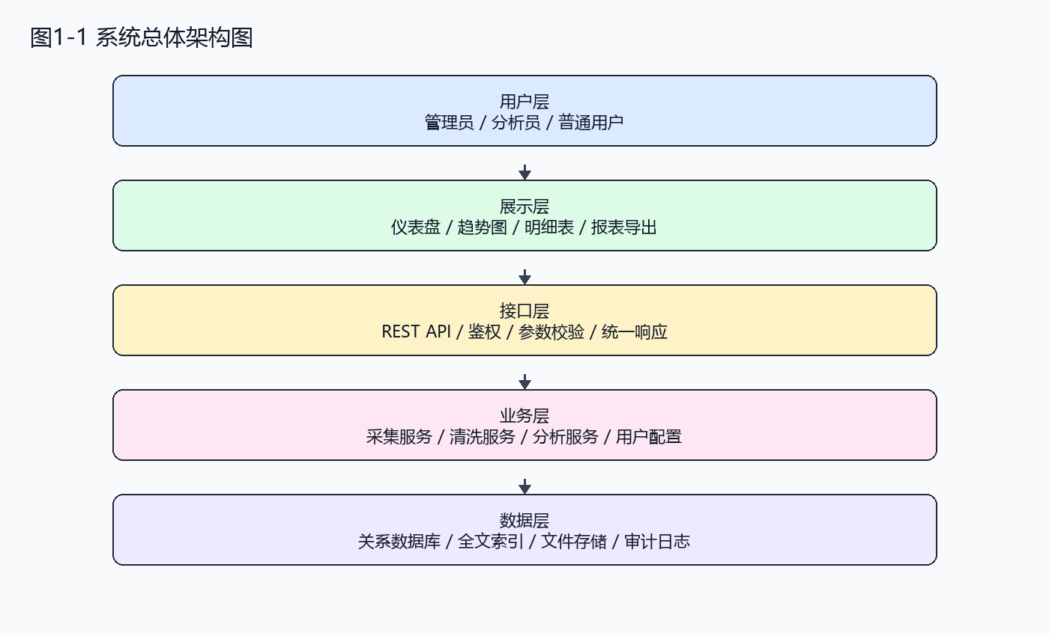

图1-2 数据流图
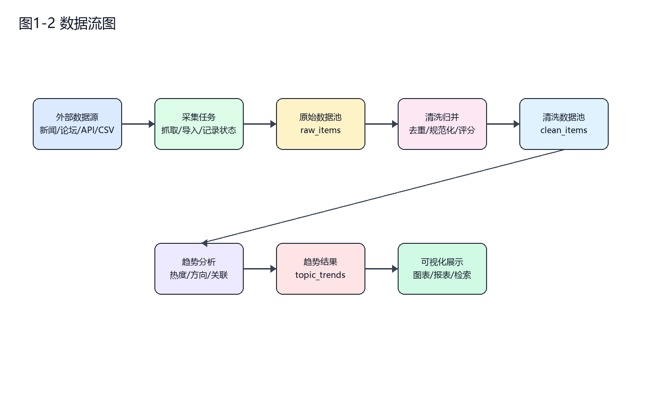

图1-3 用例关系图
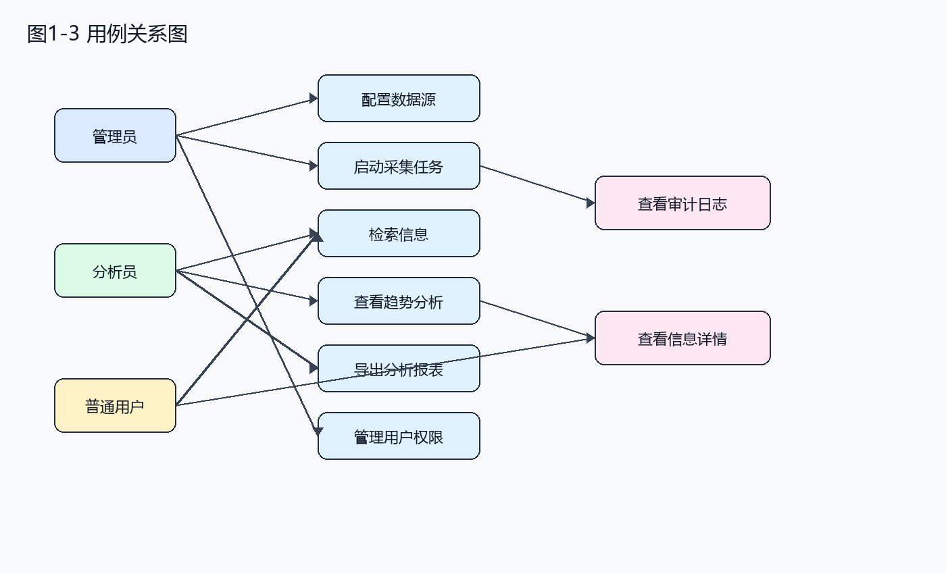

附录：交付检查清单
本附录用于提交前自查，确认文档内容不是孤立材料，而是能够与需求、设计、测试和答辩展示相互印证。
检查重点包括文档编号是否一致、图表编号是否规范、责任人是否明确、结论是否可执行、是否存在明显占位内容未替换。
组长提交前应按文件清单逐项打开检查，确认封面字段、中文显示、表格边框、图片清晰度和页眉页脚正常。对于仍需后续填写的信息，应集中保留在封面占位符中，不应散落在正文关键结论里。
所有补充材料必须能说明其用途：追溯矩阵用于验收覆盖，会议纪要用于过程管理，PPT大纲用于答辩组织，图表文档用于概要设计和展示复用。
检查项 | 检查要求
格式 | 封面、版本记录、目录、标题层级完整
内容 | 结论与项目名称、模块划分、人员分工一致
追溯 | 关键需求能找到设计、实现和测试依据
提交 | 文件命名清晰，能被 Word/WPS 正常打开

